Matchklocka- (blå)
Sammandrag: 3X12 min (rullande) eller Serie: 3X15 min (rullande)
  - Snabbmanual
Innan match | 1 | Koppla in matchklockans spänningssladd (svart) på andra sidan planen i ett skåp i väggen under matchklockan.  Anslut matchklockans spänningssladd vid sekretariatet. Utvisningsdosan behöver ni inte ansluta. | 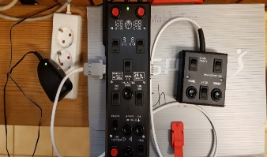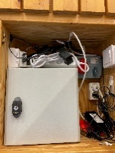
 | 2 | Starta genom att trycka på [ON/OFF] | 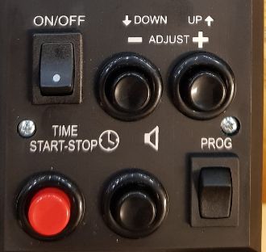  OBS! 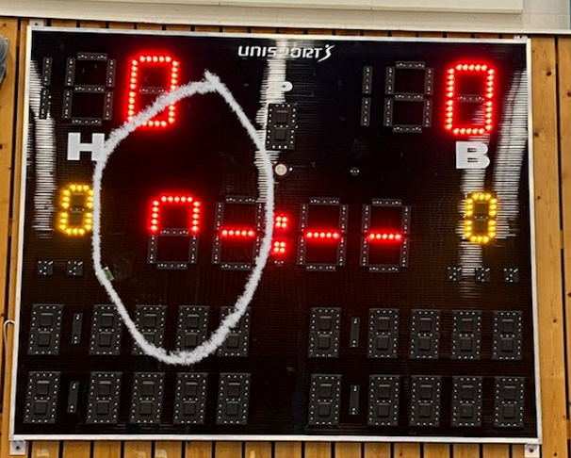  För att klockan ska räkna uppåt måste tavlan se ut såhär. Justera med adjust-knappen.
 | 3 | Tryck på [+] (ADJUST)
 | 4 | Tryck på [PROG] (används för att bekräfta)
 | 5 | Tryck på [+] (ADJUST) tills tiden står på 12 min/15 min.
 | 6 | [PROG]
 | 7 | [PROG]
 | 8 | [PROG]
 | 9 | [PROG]
 | 10 | Tryck på [Period] så det visar 1 på tavlan | 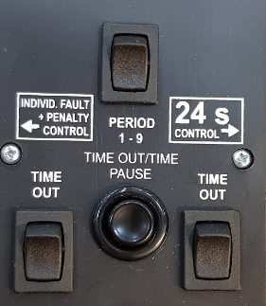
 |  | Klart för matchstart
Match | 1 | Starta och stoppa tiden med knappen  Knappen för ljudsignal
 | 2 | När perioden är slut ljuder klockan automatiskt. Tryck period (se ovan) så det visar 2 på tavlan
 | 3 | Tryck time out/time paus (rund knapp) så börjar paustiden att ticka uppåt. (5 min). När pausen är klar, tryck på samma knapp så stannar tiden.
 | 4 | [PROG]
 | 5 | [PROG]
 | 6 | [PROG]  Klart för ny period.
 |  |  | 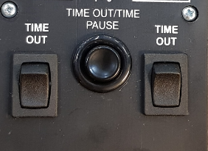
 |  |  | OBS! När tiden går lyser en grön lampa på tavlan.
 |  | Man kan justera sekunder om man glömt att stänga av klockan och domaren tycker man ska lägga till tid.  När klockan är stoppad, tryck på – ADJUST +, dra bort med –, lägg till med + | Vänd!

